Прилог 4

ЈЕДНОСТАВАН ПОСЛОВНИ ПЛАН

А. ОПШТЕ СМЕРНИЦЕ
Овај формат, заједно са excel форматом* чини пословни план, који је потребно попунити у складу са приложеним упутствима и предати Управи за аграрна плаћања. На основу приложених докумената се доноси оцена о економској одрживости подносиоца захтева и самог пројекта, који је предмет захтева за доделу средстава из ИПАРД програма.
Пословни план се доставља у једном оригиналном примерку (потребно је попунити оба формата према приложеним упутствима и нумерисати сваку страницу пословног плана). За попуњавање excel формата користи се електронска верзија (објављена на веб-страни Управе за аграрна плаћања, http://www.uap.gov.rs). Попуњене табле у excel формату неопходно је предати и на ЦД-у (у случају несклада између штампаног документа и документа на ЦД-у, као релевантан ће се сматрати штампани документ).
У excel формату се могу додавати додатни редови и колоне у зависности од потреба за израду пословног плана. У случају да подносилац захтева не може да попуни одређене податке у садржају или у потребним табелама пословног плана, потребно је да унесе ознаку " / " и додатно појасни разлоге због којих подаци нису унети.

1. РЕЗИМЕ ПОСЛОВНОГ ПЛАНА
Резиме пословног плана садржи сажети приказ кључних информација о основним пословним активностима, као и о планираним инвестицијама (кратак опис производа/услуга, основне податке о производном процесу, краћи резултат истраживања тржишта и финансијски ефекат). Саставља се на крају његове израде и чини његово прво поглавље, јер представља рекапитулацију, сажетих, најзначајнијих резултата пословног плана.

2. ОПШТИ ПОДАЦИ

2.1. Информације о подносиоцу захтева
Попуните табелу „2.1. Информације о подносиоцу”, дату у excel формату.

2.2. Информације о пројекту
Попунити табелу „9. Добијени резултати”, дату у excel формату.

2.2.1. Опис пројекта
У овом делу Пословног плана треба навести врсту одабране инвестиције(а) и описати производ(е) и услугу(е) које подносилац планира да произведе/пружи након реализације инвестиције. Ако се пословни план ради за откупни или сабирни центар за производ се сматра производ који се откупљује или сабира. Навести да ли се ради о усавршавању/проширењу већ постојеће производње, покретању нове производње или је пројекат самосталан од постојећих пословних активности.

___________________
* За попуњавање табела у excel формату користи се електронска верзија која се налази на интернет страници Управе за аграрна плаћања, http://www.uap.gov.rs.
Приликом описа узети у обзир да сва улагања морају бити везана за производњу пољопривредних производа наведених у Прилогу 2 Правилника.
Описати сврху инвестиције и појаснити, реализацији којих циљева она доприноси, нпр. усклађивање са стандардима, смањење трошкова производње, нове тржишне прилике итд.

2.2.2. Процена потражње
Образложити, зашто се очекује потражња за одговарајућим производом/услугом и објаснити на који начин је процењена потражња за истим. Навести трендове потражње. Уколико постоје квантитативни подаци, описати их и навести изворе. Навести постојеће купце, односно уколико се ради о новом пословању, навести планиране купце.

2.2.3. Циљ пројекта
Описати пројекат у складу са циљем/евима одабраним у обрасцу захтева.

2.2.4. План спровођења инвестиције (временска динамика)
Навести главне активности и планирани временски распоред за реализацију инвестиције:
- планирани датум почетка инвестиције;
- планирани датум завршетка инвестиције;
- трајање активности у месецима.
3. ПРОИЗВОДНИ КАПАЦИТЕТИ И ТЕХНОЛОГИЈА ПРОИЗВОДЊЕ
3.1. Опис
Опишите техничко-технолошки процес, тренутне и будуће техничко-технолошке и производне капацитете, тренутну ситуацију и потребу за инвестирање у нови пројекат. Навести тренутне техничко-технолошке услове (постојећа опрема, земљиште, објекти). Навести, како ће се нови пројекат уклопити у постојеће објекте. Такође треба анализирати техничко-технолошке аспекте производње која се врши након имплементације инвестиције. Технолошки процес мора да буде представљен уредно по свим фазама. Овде треба представити укупну количину инпута и аутпута који се обрачунавају у јединицама мере за укупну инвестицију. Технички подаци ће такође пружити информације о основним средствима потребним за реализацију инвестиције. Ако је инвестиционим програм планирано да се повећа капацитет, анализа треба да објасни да ли ће нова инвестиција имати исту технологију или ће побољшати техничко-технолошки ниво. Технички аспекти ове анализе се односе на изградњу објеката, куповину опреме и механизације неопходне за функционисање пројекта. Техничко-технолошка анализа захтева табеларни приказ података, односно физичке параметаре релевантне за финансијску анализу, који треба да буду наведени у табелама. Такође обухвата следећа питања: избор одговарајуће технологије (избор врсте технологије у вези са прерађивачком индустријом); технолошки поступак у периоду инвестирања; технолошки поступак у редовном коришћењу инвестиције; неопходни објекти, неопходна опрема, неопходна механизација.

3.2. Структура и обим производње
Попуните табелу „3.2. Структура и обим производње”, дату у excel формату.
У табели треба приказати постојећи, ако је инвестиција везана за постојећу производњу и планирани обим производње за сваки производ, исказан у јединицама мере, за сваку годину трајања пројекта.

3.3. Трошак материјалних инпута
Попуните табелу „3.3. Трошак материјалних инпута”, дату у excel формату.

3.4. Структура и динамика материјалних и нематеријалних трошкова
Попуните табелу „3.4. Структура и динамика материјалних и нематеријалних трошкова”, дату у excel формату.

4. ЗАПОСЛЕНИ
4.1. Опис
Навести ко управља свакодневним послом, његово образовање, приказати организациону шему (у случају више од 10 стално запослених), план запошљавања и квалификациону структуру у складу са будућом инвестицијом.

4.2. Динамика запослених
Попуните табелу „4.2. Динамика запослених”, дату у excel формату.

5. ЗАДОВОЉАВАЊЕ СТАНДАРДА
Укратко описати утицај пројекта на животну средину и на добробит животиња, као и да ли ће пројекат испунити стандарде Европске уније, пољопривредно газдинство испуњава или ће испунити минимум националних стандарда на крају инвестиције, из ових области.

6. ЛОКАЦИЈА И ДИСТРИБУЦИЈА

6.1. Опис
Овај одељак описује локацију пословне активности или пољопривредне производње, везу са путевима и условима на путевима (локални, регионални, аутопут, некатегоризиран пут), удаљеност од градских центара, удаљеност од тржишта за продају и куповину, расположиви извори енергије, водоснабдевање (укључујући и доступност воде за наводњавање) итд. За планиране нове инвестиције потребно је дати кратак опис предности изабране локације. Утврдити макролокацију (одабир регије), микролокацију (прецизно одредите место унутар регије) и навести потребне дозволе. Објаснити како се врши дистрибуција производа купцима, од производне линије до потрошача.

7. ЕКОНОМСКО ФИНАНСИЈСКА АНАЛИЗА

7.1. План продаје
Навести количине постојеће продаје, као и продаје која се планира као резултат спровођења пројекта. Оправдати те количине узимајући у обзир постојеће и будуће производне капацитете и тржишну позицију. Потребно је навести цене производа и образложити те цене у складу са ситуацијом на тржишту.
Попуните табелу „7.1. План продаје”, дату у excel формату.

7.2. Укупни приходи
Попуните табелу „7.2. Укупни приходи”, дату у excel формату.
Ако постоје приходи од подстицаја, исте описати и навести по којој основи националних прописа се остварују ти подстицаји.

7.3. Обрачун амортизације
Попуните табелу „7.3. Обрачун амортизације”, дату у excel формату.

7.4. Структура и динамика улагања
Попуните табелу „7.4. Структура и динамика улагања”, дату у excel формату.

7.5. Извори финансирања и обрачун кредитних обавеза
Описати кредитне услове, попут износа кредита, валуте кредита, каматне стопе, услове коришћења кредита (динамика коришћења и крајњи датум коришћења кредита), динамику отплате (месечна, квартална, полугодишња, годишња), грејс период, накнаде везане за кредит. Износ ИПАРД средстава треба да буде укључен у ову табелу, уколико се планира да се искористе за смањење дуга по кредиту, у години када се очекује његов прилив. Одвојено приказати обрачун кредитиних обавеза предмета захтева за доделу средстава из ИПАРД програма, од постојећих кредита. Уколико постоји отплатни план за планиране и постојеће кредите, потребно је приложити.
Попуните табелу „7.5. Извори финансирања и обрачун кредитних обавеза”, дату у excel формату.

7.6. Пројекција Биланса успеха
Попуните табелу „7.6. Биланс успеха”, дату у excel формату.

7.7. Новчани ток
Попуните табелу „7.7. Новчани ток”, дату у excel формату.

8. ЕКОНОМСКА ОЦЕНА ПРОЈЕКТА

8.1. Статичка оцена ефикасности
Статички приступ оцени пројекта подразумева анализу његове ефикасности коришћењем података о успешности пословања у репрезентативној години. За статичку оцену ефикасности пројекта користи се показатељ односа прихода и расхода. Подаци за прорачун показатеља се узимају из Биланса успеха.
Попуните табелу „8.1. Статичка оцена ефикасности пројекта”, дату у excel формату.

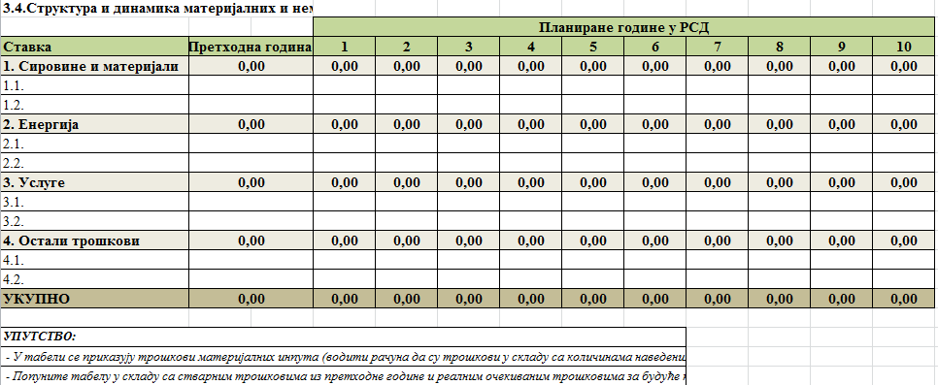

input.doc/1

